COLLOQUE
« LE CORPS COMMUNICANT »
Les 9 et 10 juin 2006

A la faculté Chabot Charny
36 rue Chabot Charny
21000 DIJON

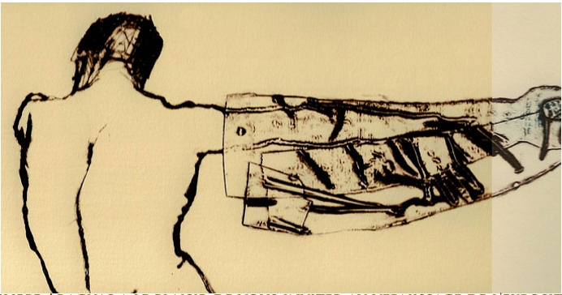

Vendredi 9 juin (Accueil : 14h00)

14h30 ouverture du colloque
par Béatrice Galinon-Mélénec (CDHET, Université du Havre) et Fabienne Martin Juchat (LIMSIC, Université de Bourgogne)

15H-17H
AXE 1 : LE CORPS INTIME

Atelier animé par Bernard Andrieu, ACCORPS, Université Nancy I

1. Du sensible l’étude modale du corps en interaction
Jean-Pierre Selic (ENS, Lyon)

2. Pour une construction communicationnelle du concept d’immersion : le cas des jeux vidéo
Olivier Galibert (LIMSIC, Université de Bourgogne)

3. Dysmorphophobie et pratiques sportives
Stéphane Abadie (Doctorant ACCORPS - CNRS Université de Nancy)

4. Représentations du corps féminin au XIXe siècle : le cas Balzac
Véronique Bui (Université du Havre)

5. Sous le peignoir
Federica TAMAROZZI (Chargée de recherches et de collecte au Musée des Civilisations de l’Europe et de la Méditerranée)

17h00 – Pause café

17H30-19H
AXE 2 : LES FIGURES MEDIATIQUES DU CORPS

Atelier 1 animé par Jean-Jacques Boutaud, LIMSIC, Université de Bourgogne

1. La mise en signes du corps de Mon Incroyable Fiancé
Camille Brachet (GRIPIC, Université Paris IV Sorbonne, CELSA)
Aurélien Le Foulgoc (CARISM, Université Paris II, IFP)

2. Formes pluri-médiatiques des images du corps télévisuel :
Le cas de l’émission Star Academy
Laure BOLKA-TABARY (GERIICO, Université Charles-de-Gaulle Lille III)

3. Identité et relation dans les blogs adolescents
Laurence TOBIN (GESTIC, Equipe GRESICO Université de Bretagne Sud, Vannes)

4. Téléphone portable et mise en scène corporelle de soi dans l’espace public : de nouvelles normes sociales chez les adolescents ?
Corinne Martin (CREM, Metz)

EN PARALLELE

Atelier 2 animé par Stéphane Abadie, ACCORPS-CNRS, Université de NANCY

1. Effets et traitements médiatiques des stéréotypes de genre : le cas des usages du corps et de la beauté
Mihaela Oprescu (Doctorante, Université de Paris III)

2. Le corps et l’esthétique du bien-être : les enjeux de la sensorialité
Valériane Tavilla (Doctorante, Université de Bourgogne)

3. Le corps féminin, cet infiniment transformable Alter ego… Effets des publicités pour produits cosmétiques amincissants, entre désir et devoir de beauté
Miruna Radu (Dr. Groupe de recherche en psychologie de la communication, Université Paris III – Sorbonne Nouvelle, Enseignant-chercheur à Advancia (CCIP))

4. Les images du corps féminin dans les médias et la société en Tunisie
Zeineb Touati (ATER, l’université du Havre)

20h00 Dîner : Restaurant « Les Oenophiles » (Hôtel-Restaurant Philippe le Bon)
18 rue Sainte Anne – 21000 - DIJON

Samedi 10 juin (Accueil : 8h30)

8h45-10h45
AXE 3 : LE CORPS ARTISTE

Atelier animé par Daniel RAICHVARG, CRCMD, Université de Bourgogne

1 .« Est-ce ainsi que les hommes vivent » : le double corps de l’exposition et ses usages
Cosmina GHEBAUR (Doctorante LIMSIC, Université de Bourgogne)

2. La mise en scène du corps dans le théâtre contemporain
Aurore Chestier (Doctorante Université de Bourgogne)

3. La représentation du corps dans l’Art Brut : un nouveau schéma corporel ?
Nanta Novello Paglianti Doctorante CeRes Université de Limoges)

4 Le corps mutant, le corps otage
Nicole DENOIT (Université de Tours)

10h45 – Pause café

11h00-13h00
AXE 4 : LE CORPS PERFORMANT

Atelier animé par Michèle GABAY CRECI, Paris VII et Fabien LIENARD CDHET, Université du Havre

1. D’une société de gestion du risque à la gestion du corps
Carine Lassarade

2. Du corps cadavre au corps défunt : comparaison de la pratique funèbre occidentale et du rituel funéraire maghrébin.
Sami Zlitni (MCF, Universite du havre)

3. Corps et objets : des arguments dans et pour l’action
Huguette RIGOT (MCF SIC Paris X - INRP Chercheur au CRIS, Paris X et Centre d’histoire culturelle des sociétés contemporaines, Saint Quentin en Yvelines)

EN PARALLELE

POSTERS

1. Corps de rêve, rêves de corps : la surfeuse du nouveau millénaire
Adolphe MAILLOT (Université de La Réunion)

2. Minceur & perfectibilité : Le théâtre des fictions de soi / pour soi
Anthony MATHE (Doctorant)

3. Isolement et intimité de l'anorexique ?
Emilie BLANK (UHP Nancy I/ Staps)

4. Reconfigurations des rapports sociaux de sexe : la médiatisation du corps sportif
Sandy Montanola (Université Lille III)

5. L’objet : ébauche d’un corps ?
Monique MANOHA (Université de Metz)

6. Les metteurs en scène, les danseurs, les dispositifs d’exposition
Sandrine CAZALS (Doctorante LIMSIC, Université de Bourgogne)

7. La construction d’un discours sur l’obésité : Le terrorisme de la minceur
Carine LASSARADE

8. La représentation du corps de l’étudiant et risques de santé
Benjamin LANIEPCE (Doctorant Pôle Normand de Recherche)

13h00 - Clôture du colloque
par Béatrice Galinon-Mélénec (CDHET, Université du Havre) et Fabienne Martin Juchat (LIMSIC, Université de Bourgogne)

